## 专题5 认识图形

**知识点梳理**

1.由4条边围成的封闭图形是四边形，由5条边围成的封闭图形是五边形，由6条边围成的封闭图形是六边形…

2.三角形、正方形、长方形、平行四边形、圆形、五边形、六边形都是平面图形。球、圆柱、圆锥、正方体、长方体都是立体图形。

梯度训练

基础过关★

1.下面的图形各是几边形?数一数，再填表。

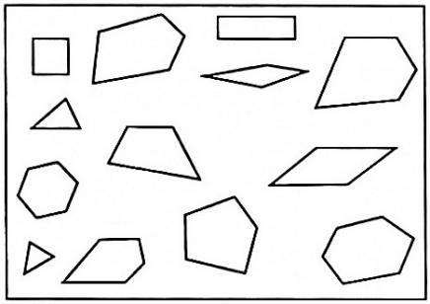 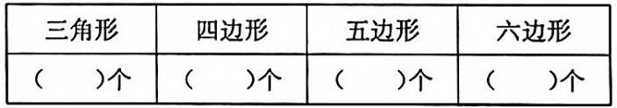

1.【答案】2、5、4、2；

2.找出下面图形中的立体图形，在（　　　）内打“√”。



2.【答案】略

3.数数下面的图形各是几边形。

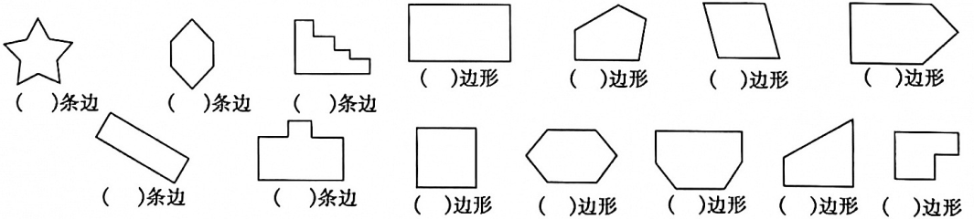

3.【答案】略

4.数一数，填一填。

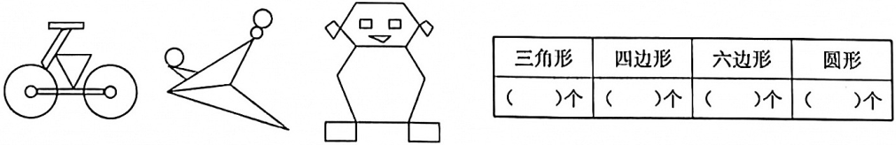

4.【答案】5、9、2、7；

5.你能把一个正方形纸片，剪去一个角，使剩余的图形有3个角、4个角、5个角吗?



5.【答案】 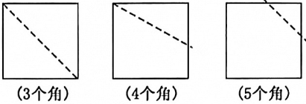

6.画线分一分，把正方形分成4个形状相同、大小相等的图形。你会几种方法?



6.【答案】 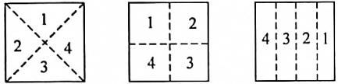

7.你能把一个长方形只剪一刀，分成:（1）两个长方形，（2）两个三角形，（3）一个三角形和一个四边形，（4）两个四边形吗?

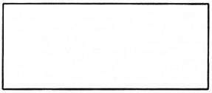

7.【答案】 

8.下面的图形各能分成几个三角形?

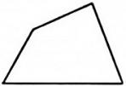 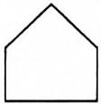 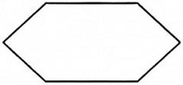

8.【答案】四边:2个，五边:3个，六边:4个（都比边数少2）

巩固达标★★

1.数数下面的图形中各有几条线段?



1.【答案】方法一:图解法。（1）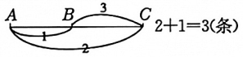

（2）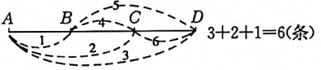

方法二:（1）以*A*点为端点得*AB*，*AC*两条，以*B*点为端点得*BC*一条，共有2 + 1 = 3（条）。

（2）以*A*点为端点得*AB*，*AC*，*AD*三条，以*B*点为端点得*BC*，*BD*两条，以*C*点为端点得*CD*一条，共有3 + 2 + 1 = 6（条）。

方法三:依次标出所有线段数，再将这些数字求和算出总数。

2.下面图形有多少条线段?



2.【答案】 

3.下面图形中共有多少个角?

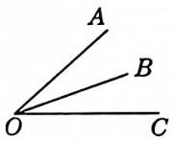 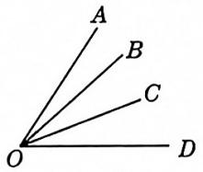

3.【答案】 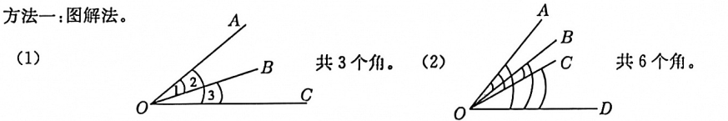

方法二:以图（1）为例，以*OA*为一边的角有∠*AOB*，∠*AOC*两个，以*OB*为一边的角有∠*BOC*一个，共有角2 + 1 = 3（个）。方法三:先标出基本角的个数，再相加求出总数。

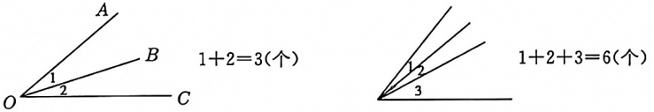

4.数数下面的图形中有几个三角形?

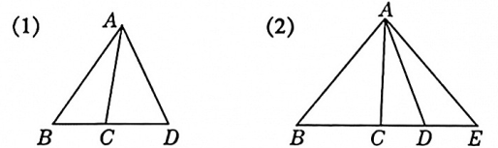

4.【答案】（1）3个，（2）6个。方法一:以图（1）为例，以*AB*为边的三角形有△*ABC*，△*ABD*两个，以*AC*为边的三角形有△*ACD*，再相加求总数:2 + 1 = 3（个）。方法二:先依次标出基本三角形的个数，再相加求总个数。三角形有△*ACD*，再相加求总数:2 + 1 = 3（个）。

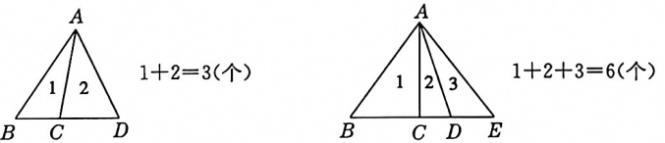

5.数数下面的图形中有多少个角?

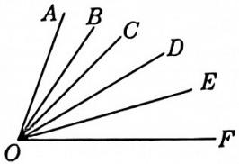

5.【答案】 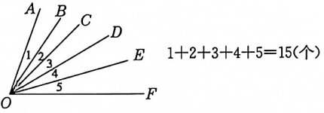

6.数数下面的图形中有多少个三角形?

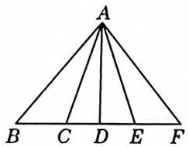

6.【答案】 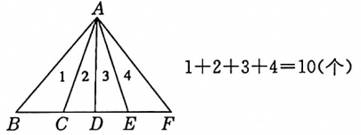

7.数数下面的图形中正方形的个数。

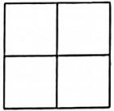

7.【答案】5个。方法:先数小正方形4个，再数由两个小正方形组成的正方形为0个，再数由3个小正方形组成的正方形为0个，再数由4个小正方形组成的正方形为1个，最后相加算出总数:4 + 1 = 5（个）。

8.数数下面的图形中长方形的个数。

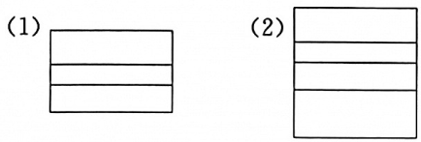

8.【答案】（1）6个，（2）10。个方法:以图（1）为例，先一个一个小长方形数有3个，再二个二个小长方形数有2个，再三个三个小长方形数有1个，最后相加求总数:3 + 2 + 1 = 6（个）。

拓展提升★★★

1.数数下面的图形中有多少条线段?



1.【答案】 

2.数数下面的图形中共有几条线段?

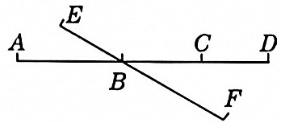

2.【答案】 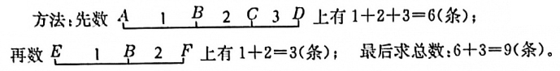

3.数数下面的图形中有多少个三角形?

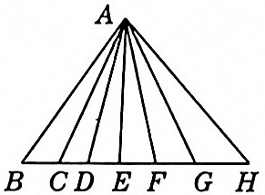

3.【答案】 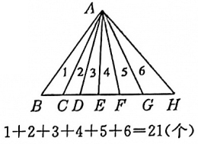

4.数数下面的图形中各有几个三角形?

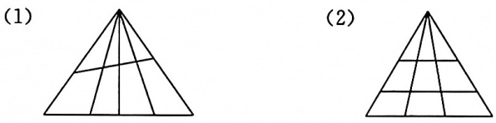

4.【答案】（1）20个。方法，先数小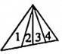，1 + 2 + 3 + 4 = 10（个），再数大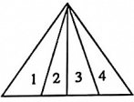，1 + 2 + 3 + 4 = 10（个），总数:10 + 10 = 20（个）。

（2）18个方法:分三层三角形数，每层有1 + 2 + 3 = 6（个），总数:6 + 6 + 6 = 18（个）。

5.数数下面的图形中有几个正方形?

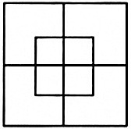

5.【答案】10个。方法:先数小:4 + 1 = 5（个）；再数大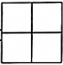:4 + 1 = 5（个）；总数:5 + 5 = 10（个）。

6.数数下面的图形中各有多少个三角形?

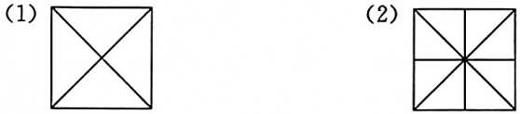

6.【答案】（1）方法:先数小三角形有4个，再数2个小三角形拼成的大三角形有4个，最后总数:4 + 4 = 8（个）。

（2）先数小三角形有8个，再数由两个小三角形组成的三角形有4个，再数由4个小三角形组成的三角形有4个，总数:8 + 4 + 4 = 16（个）。

7.数数下面的图形中有多少个三角形?

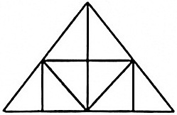

7.【答案】方法:先数小三角形有8个，再数由两个小三角形组成的三角形有6个，再数由4个小三角形组成的三角形有2个，再数由8个小三角形组成的三角形有1个，总数:8 + 6 + 2 + 1 = 17（个）。

8.数数下面的图形中各有几个三角形?

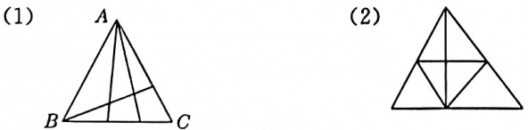

8.【答案】（1）方法:先数以*A*点为顶点的三角形:1 + 2 + 3 = 6，6 + 6 = 12（个）；再数以*B*点为顶点的三角形:1 + 2 = 3（个）。总数:12 + 3 = 15（个）。

（2）方法:先数一个三角形有6个，再数由两个三角形拼成的三角形有4个，再数由3个三角形拼成的三角形有2个，再数由6个三角形拼成的三角形有1个。总数:6 + 4 + 2 + 1 = 13（个）。